- 一般請假的退餐流程：(新冠肺炎的居家隔離者另依1111021公告的退費流程辦理)
- 個人因事假、病假、公假、喪假原因退餐

- 團體公假/班級活動退餐

- 未在規定期限內補齊資料者，視為未完成退餐手續，恕無法退費，特殊情形請務必先告知衛生組。
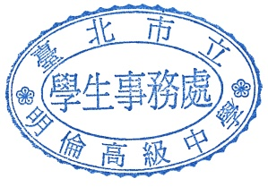
- 以上依111年6月10日北市教體字第1113059045號及本校110學年度第2學期第3次午餐供應委員會決議通過。

自11月起因疫情而居家隔離者的桶餐退餐流程修改如下：

(一)退費流程

「由學生自行提出申請 → 衛生組進行核對 → 核對無誤 → 次月退費」。

(二)退費三步驟

1.同學先完成個人請假本的簽核。

2.請拿著「居家隔離通知單」、「請假本」、填寫好的「退費申請表」至學務
處衛生組。

3.衛生組確認以上資料無誤後，將根據「通報日期」來核對退費天數及金額。

4.完成退費申請後，靜待衛生組後續的退費通知。

(三)申請時間：居家隔離結束返校後，最遲為該學期結束後的次月底提出。
(提出申請的截止時間：上學期至2月底；下學期至7月底)

※事假、病假、公假、喪假的申請退費流程仍維持不變。
※以上退餐規定依本校111學年度第1學期第1次午餐供應委員會決議通
過。
※退費申請表請至衛生組領取，亦可至學校官網首頁上方「行政單位」→
「學務處」→ 「衛生組」的公告訊息中下載。

